INTEGRICODE

Realización de Caso de Uso: Gestionar Curso

Realización de Caso de Uso: Gestionar Curso

# 

# Introducción

## Propósito

Especificar el diseño del caso de uso de "Gestionar Curso" con sus flujos respectivos.

## Alcance

El alcance de este documento cubre el caso de uso de "Gestionar Curso" perteneciente al proyecto, incluyendo las funcionalidades de creación, edición y eliminación de clases por parte del docente.

## Definiciones, Acrónimos, y Abreviaturas

UML: Lenguaje de Modelado Unificado.

ID: Identificación.

## Referencias

Ninguna.

# Diseño

## Diagramas de secuencia

**Flujo normal**

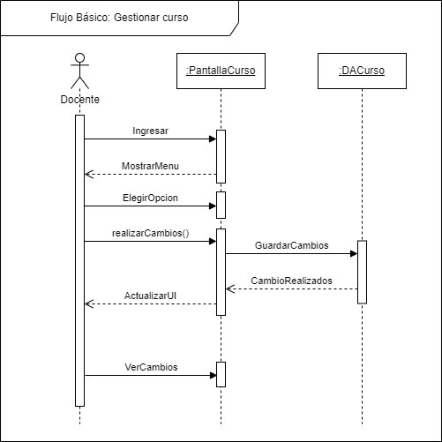

**Flujo alternativo 2.2.2: Crear curso**

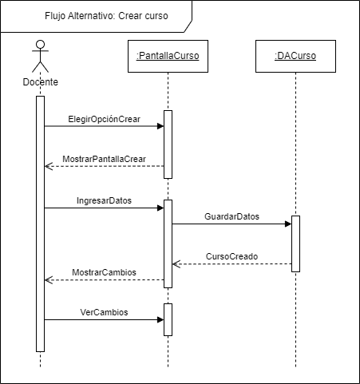

**Flujo alternativo 2.2.3:Editar curso**

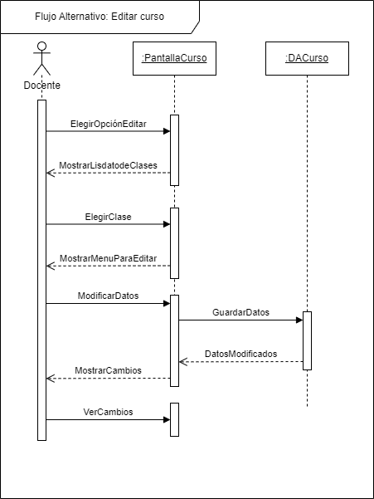

**Flujo alternativo 2.2.4:Eliminar curso**

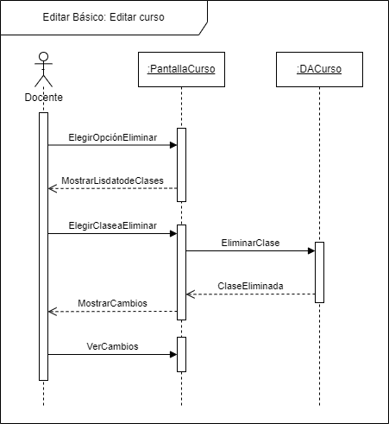

## Modelo de datos

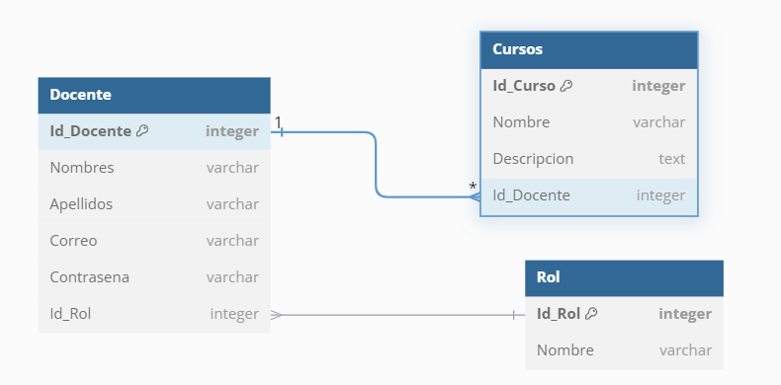

## Pantallas/Mockups

* + 1. **Pantalla de curso**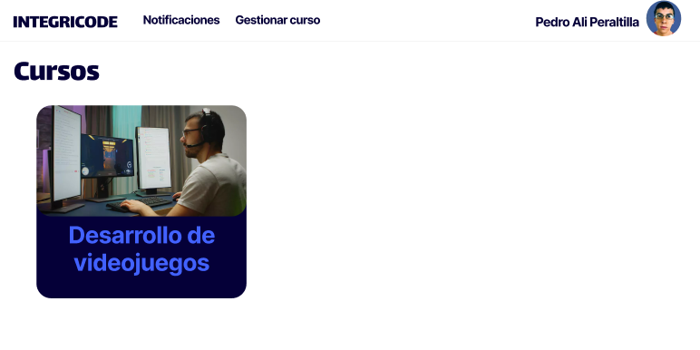
    2. **Ventana emergente para gestionar la creación, modificación o eliminación de un curso**

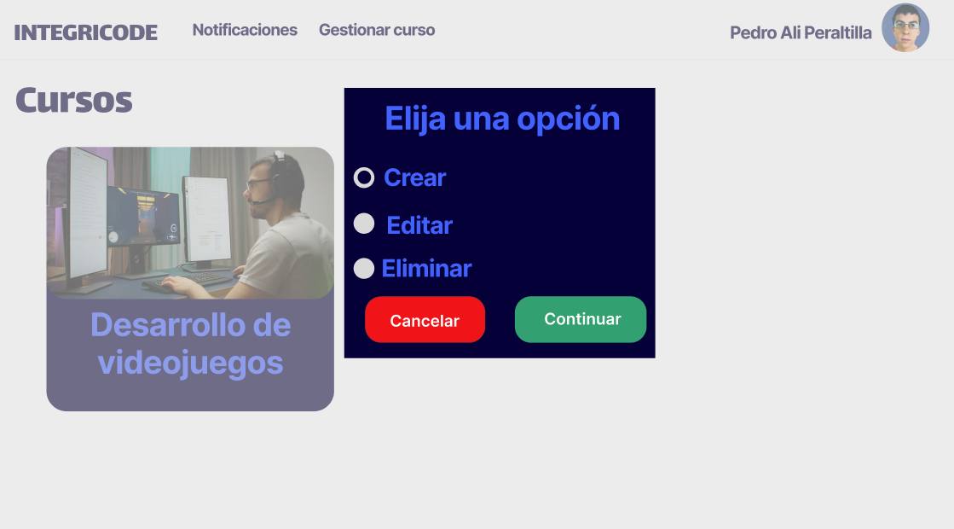

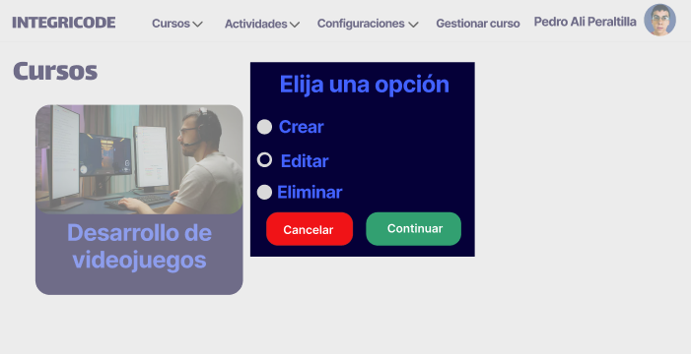

* + 1. **Ventana emergente para crear un nuevo curso**

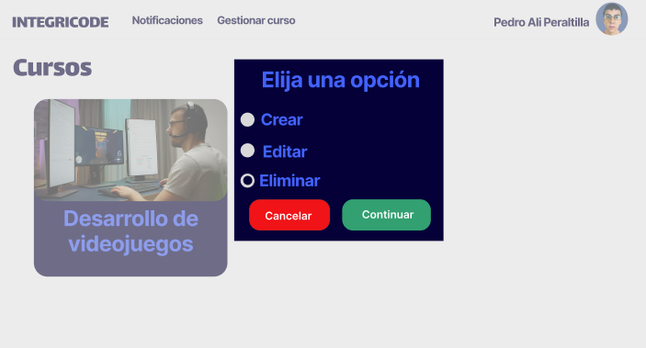

* + 1. **Ventana emergente para la creación de un curso**

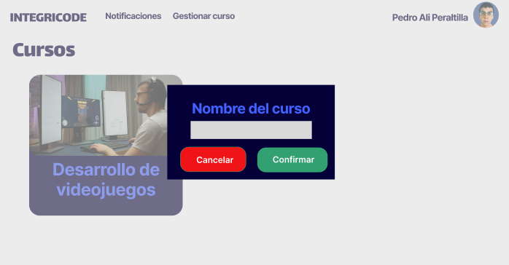

* + 1. **Ventana emergente para confirmar la creación de un curso**

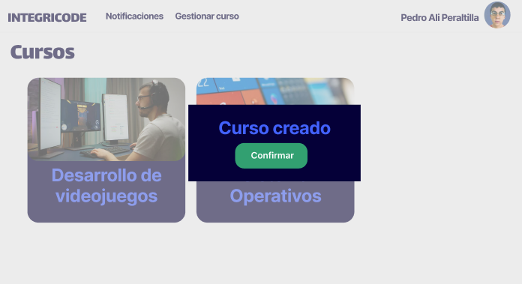

* + 1. **Ventana emergente para seleccionar qué curso editar**

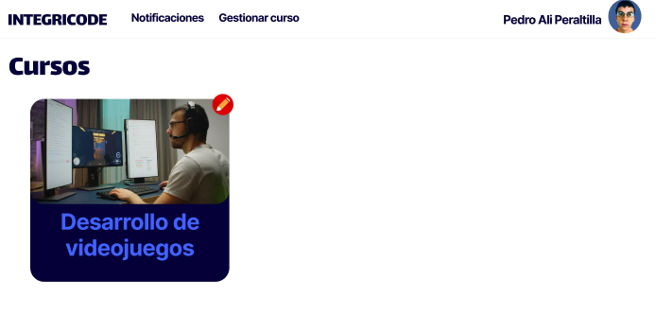

* + 1. **ventana emergente para hacer las modificaciones correspondientes**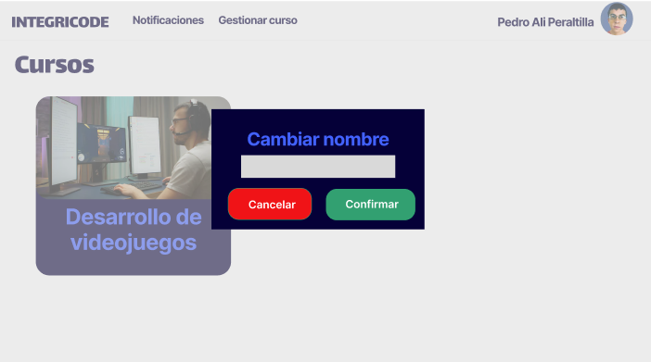
    2. **Ventana emergente para confirmar la modificación de un curso**

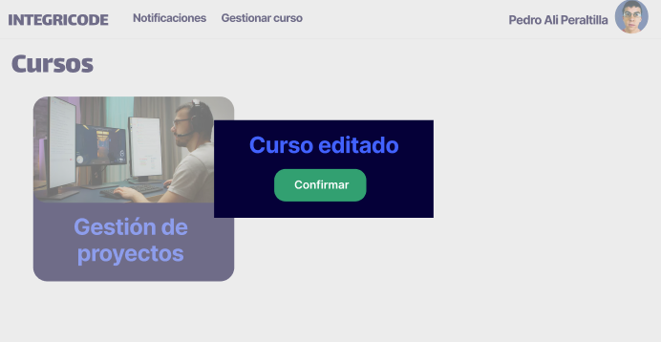

* + 1. **Pantalla para seleccionar que cursó eliminar**

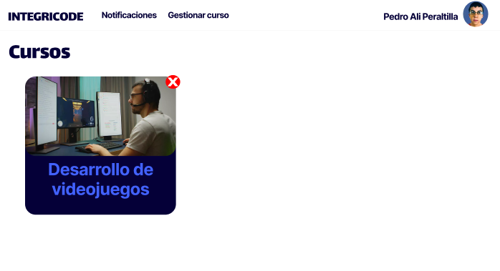

* + 1. **Pregunta de eliminación**

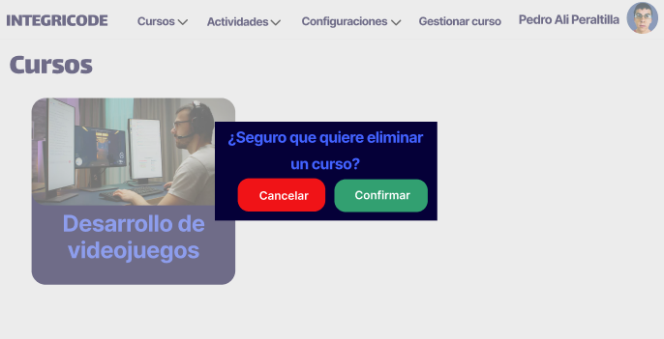

* + 1. **Confirmación de la eliminación**

